DATA KONTEN WEBSITE KOMISARIS INDEPENDEN

Komisaris Independen
USMAN AJI PURNOMO

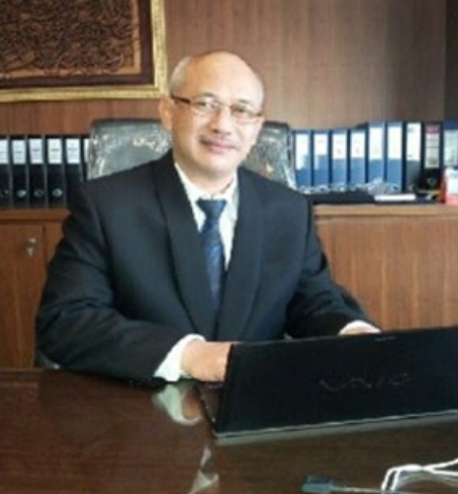

Warga Negara Indonesia, 61 tahun, memperoleh gelar Sarjana Ekonomi dari Sekolah Tinggi Ilmu Ekonomi YKPN Yogyakarta dan memperoleh gelar Sarjana Akuntansi. Bekerja di Perseroan sejak tahun 2022 dengan jabatan sebagai Komisaris Independen.
Berikut adalah riwayat pekerjaan dari Komisaris Independen:

2022- sekarang : Komisaris Independen Perseroan
2012 - 2020 : Komisaris PT Jhonlin Group
2010 - 2014 : Komisaris PT Jhonlin Marine Trans
2009 - 2014 : Komisaris PT Dua Samudera Perkasa
2009 - 2013 : Komisaris PT Jhonlin Baratama
2009 - 2011 : Direktur CV Anugrah Sukses Gemilang
2009 - 2011 : Komisaris PT Jhonlin Air Transport
2008 - 2012 : Komisaris PT Jhonlin Marine Trans
2008 - 2009 : Direktur Utama PT Dua Samudera Perkasa
2004 - 2007 : Kepala Admin Keuangan CV. Jhonlin Baratama
1999 - 2003 : Direktur Bara Biru Sakti
1995 - 1999 : Manager Keuangan PT Multi Dinamika Utama
1994 - 1995 : Manager Akunting CV. Sri Sudarnis Cirebon
1992 - 1994 : Wiraswasta bidang pertanian
1990 - 1992 : Asisten Manager Keuangan PT Madewa
1988 - 1989 : Internal Audit KJUB Puspetasari
1983 - 1984 : Asisten Manager Akunting LPPM

